Информация к проекту решения по заявлению:
1.24. Заявитель: Осипчук О.Г.

Земельный участок: кадастровый номер 54:35:051320:40;
местоположение: г. Новосибирск; Кировский район, снт «Восход-СЭТМ», участок №180
площадь 349 кв.м.;(планшет 481).
Зонирование: Зона ведения садоводства и огородничества (СХ-1)
Заявленные требования: в части уменьшения минимального отступа от границ земельного участка с 3 м до 1 м с восточной стороны
Обоснование согласно заявлению: в связи с тем, что размер земельного участка меньше установленного градостроительным регламентом минимального размера земельного участка
Планируется: строительство садового дома

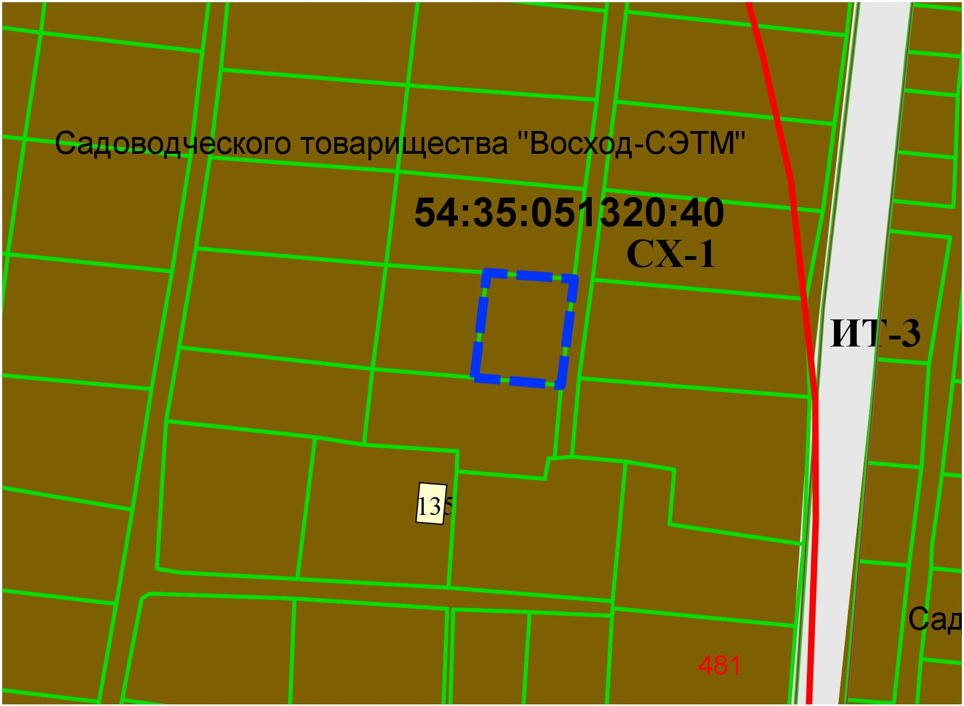
1м

